课程编号 1800440094
得分 | 教师签名 | 批改日期

深 圳 大 学 实 验 报 告

课程名称：大学物理实验（一）
实验名称：电子秤的设计
学 院：数学科学学院
指导教师：郭嘉庆
报告人： 陈冠宇 组号： 20
学号 2024382026 实验地点 致原楼214
实验时间： 2026 年 4 月 14 日
提交时间： 年 月 日

一、实验目的
1.了解金属箔式应变片的应变效应
2.学习单臂电桥、半桥、全桥的工作原理
3.了解差动放大器的工作原理
4.设计电子秤系统
二、实验原理
1.金属电阻的应变效应：金属丝在外力作用下发生机械形变时电阻值会发生变化。
2.金属应变片：利用金属的电阻应变效应工作的传感器，当金属丝受力变形时，其电阻值会相应变化。通过测量电阻变化，就能推算出应变大小。
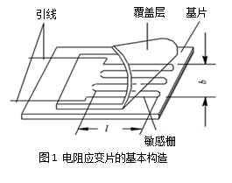
3.应变桥工作原理：把应变片接入惠斯通电桥的一臂（或多臂）。当试件受力变形时→应变片电阻变化→破坏电桥平衡→输出端产生与应变成比例的电压信号。通过测量这个电压，就能精确反推出应变大小。
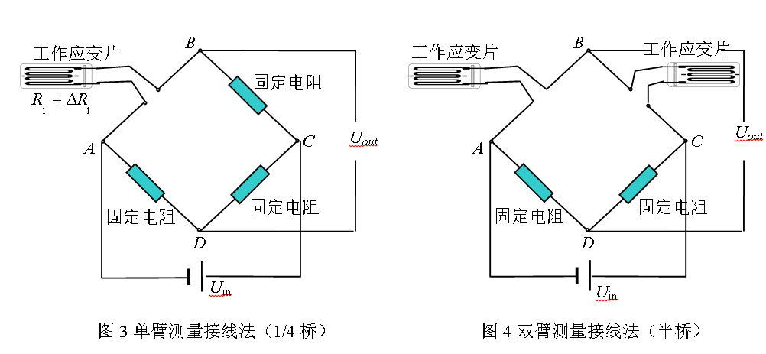
- 实验仪器：
直流恒压源、九孔板1块、电子秤模块1个、差动放大器模块1个、22KΩ电位器模块1个、1KΩ电阻模块一个、350Ω电阻模块3个、应变片转接盒模块4个、短接片2个、万用表1个、20g砝码6个、导线若干。
四、实验内容：
1.单臂电桥
1.1把元件插在九孔板上：把电位器、差动放大器，电阻和应变片转接盒按右图所示插在九孔板上，注意22K电位器的滑动端与1K电阻相连，电桥只有一个臂（R4位置）接入应变片；
1.2连线：
1.2.1把22K电位器的固定电阻的两端接到电源的±4V电压接口上；
1.2.2把电桥两端也接到±4V电压接口上（为了让ΔU 为正，电桥的上端接+4V，下端接−4V）；
1.2.3把差动放大器的V+和V-两处分别接到电源的+15V和−15V电压接口，注意这里不可以反接；
1.2.4把±4V和±15V电源的地线接到差动放大器的接地端；
1.2.5把R4位置的应变片转接盒接到电子秤模块的R4上；
1.2.6把万用表的地线接到差动放大器的地线端，万用表的火线接到差动放大器的输出端V0；
1.3差动放大器调零：
1.3.1. 把差动放大器的VP和VN两接口短接，把增益调到最大；
1.3.2. 把万用表调到直流电压2V量程（如果显示超量程就先用20V）；
1.3.3. 调节差动放大器的调零旋钮，使万用表测得的电压V0的值接近0V，小于1mV即可视为已调零；
1.4调节电桥平衡：
1.4.1. 差动放大器调零后，把差动放大器的VP和VN接口分别接到电桥右臂和左臂的中点，用转接盒连接（ VP和VN分别接右侧和左侧，是为了使ΔU为正，便于记录）；
1.4.2. 调节22K电位器，使万用表的测得的电压值接近0V，小于5mV即可视为已调零，可近似认为电桥平衡；
1.5测量差动放大器输出电压ΔU与砝码个数的关系：
1.5.1. 电桥平衡后，记录此时的电压值，即0个砝码时的ΔU，填入表1；
1.5.2. 逐个增加砝码，记录对应的ΔU，填入表格1；

2.双臂电桥
2.1在单臂电桥电路的基础上，把R3替换为应变片电阻R3；
2.2按单臂电桥步骤的第4.2步调节电桥平衡；
2.3测量ΔU与砝码个数的关系，记录表格2；

3.全臂电桥
3.1在双臂电桥电路的基础上，把R1和R2替换为应变片电阻的R1和R2；
3.2按相同方法调节电桥平衡；
3.3测量ΔU与砝码个数的关系，记录表格3；

五、数据记录：
组号： 20 ；姓名 陈冠宇

六、数据处理

七、结果陈述：

八、实验总结与思考题

指导教师批阅意见：

成绩评定：

预习  （20分） | 操作及记录  （40分） | 数据处理与结果陈述30分 | 思考题  10分 | 报告整体  印 象 | 总分

